Inhoud

Hoofdstuk 1: Opdrachtbeschrijving 1

Hoofdstuk 2: Contactgegevens 2

Hoofdstuk 3: Planning 3

Hoofdstuk 4: Beoordeling 3

# Hoofdstuk 1: Opdrachtbeschrijving

Bij het **spel “Sleutelbarricade”** bestaat het speelveld uit een vierkant vlak. De speler moet lopen naar een eindveld. Dat is het doel. In het doolhof zijn vaste muren en barricades. De barricade kan je openen met een passende sleutel. De speler moet daarom ook eerst een sleutel pakken. De sleutel kun je meerdere keren gebruiken maar je kan slechts één sleutel in je “zak” hebben. Als de speler een sleutel oppakt, verdwijnt deze uit het doolhof. Hij zit dan namelijk in je “zak” en kun je dit niet meer op het speelveld neerleggen en of terugzetten. Als je een sleutel probeert die niet past, krijg je een melding. Past hij wel dan verdwijnt de barricade. Je kunt de speler verplaatsen door het gebruik van de pijltjestoetsen.

Het moet mogelijk zijn om halverwege een spel, hetzelfde speelveld opnieuw te starten.

De opdrachtgever wil op een later tijdstip ook uitbreidingen op het spel hebben. Daarom moet het spel geschikt zijn voor het toevoegen van die uitbreidingen op een later tijdstip.

Het zal duidelijk zijn dat niet elk willekeurig speelveld met startpositie een oplossing heeft. Bovendien kan de moeilijkheidsgraad nogal verschillen.

Voorbeelden van soortgelijke spellen zijn voldoende op internet te vinden.

Hieronder staat een voorbeeld waar de GUI gebaseerd is op vierkante velden, zoals bedoeld.

Uiteraard moeten er knoppen aan toegevoegd worden om te starten, een spel te kiezen e.d.

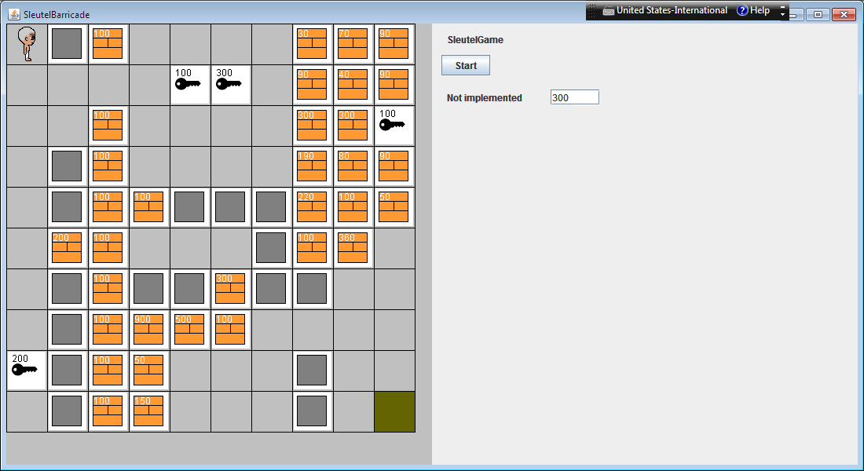

De oranjeblokken zijn de barricades. Grijze muren zijn de vaste muren. Rechtsonder staat het eindveld (groen veldje). Sleutel met pincode 100 past alleen op een barricade met pincode 100. Een sleutel met pincode 300 past alleen op een barricade met pincode 300 etc.

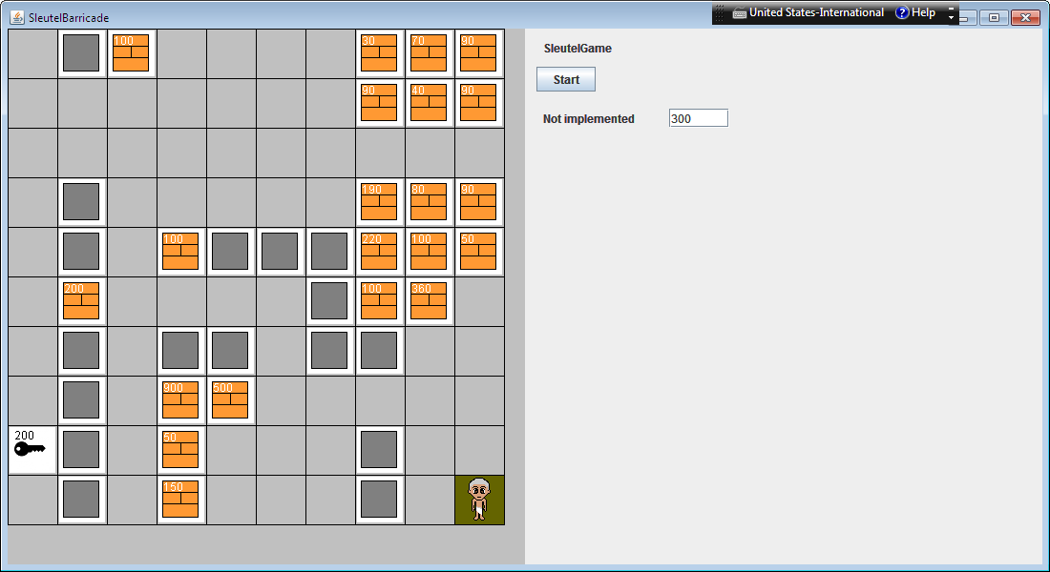

De speler heeft nu zijn doel bereikt. Ook hiervan krijg je een melding door bijvoorbeeld een popup scherm waarbij wordt opgemerkt dat je de speler succesvol hebt begeleid naar het eindpunt.

# Hoofdstuk 2: Contactgegevens

|  |  |  |  |
| --- | --- | --- | --- |
| Naam | Studentnummer | e-mail | telefoonnummer |
| Sjoerd Rietveld | 18148875 | [18148875@student.hhs.nl](mailto:18148875@student.hhs.nl) | 0657975597 |
| David Hollander | 18143911 | [18143911@student.hhs.nl](mailto:18143911@student.hhs.nl) | 0642005688 |
| Timothy |  |  |  |

# Hoofdstuk 3: Planning

|  |  |
| --- | --- |
| Moment | product |
| Week   6 | Analyse   klassendiagram  Beschrijving   van de eisen aan het systeem  Design   klassendiagram (eerste versie) |
| Week   7 | Design   klassendiagram  Werkende   subset van het spel (zie case beschrijving)  JUnittesten   (eerste versie) |
| Week   8  Vrijdag   09.00 uur | Eventuele   uitbreiding  Eindoplevering   (zie op te leveren producten)   * Ontwikkeldocument * Code en JUnit tests |

# Hoofdstuk 4: Beoordeling

